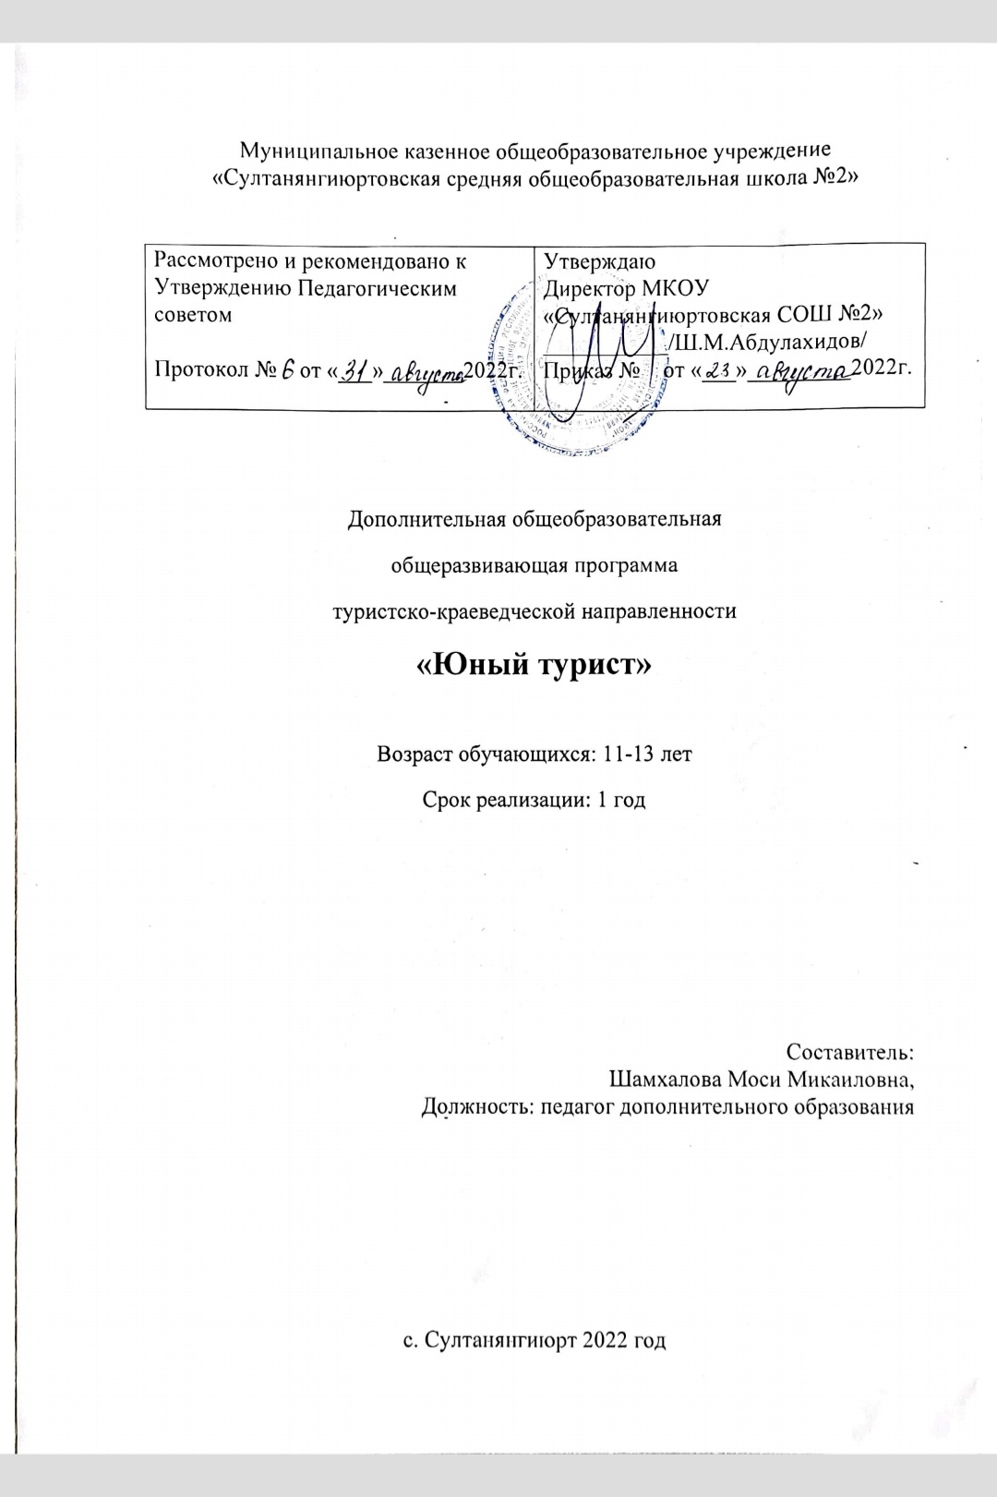

1. **ПОЯСНИТЕЛЬНАЯ ЗАПИСКА**

Важнейшей целью современного отечественного образования и одной из приоритетных задач общества и государства является воспитание, социально- педагогическая поддержка становления и развития высоконравственного, ответственного, творческого, инициативного, компетентного гражданина России.

Духовно-нравственное развитие и воспитание личности начинается в семье. Ценности семейной жизни, усваиваемые ребёнком с первых лет жизни, имеют непреходящее значение для человека в любом возрасте. Взаимоотношения в семье проецируются на отношения в обществе и составляют основу гражданского поведения человека.

Следующая ступень развития гражданина России - это осознанное принятие личностью традиций, ценностей, особых форм культурно-исторической, социальной и духовной жизни его родного села, города, района, области, края, республики. Через семью, родственников, друзей, природную среду и социальное окружение наполняются конкретным содержанием такие понятия, как «Отечество», «малая родина», «родная земля», «родной язык», «моя семья и род», «мой дом».

Туристско-краеведческая деятельность является одним из эффективных средств комплексного воздействия на формирование личности учащегося и все основные стороны воспитания: духовно-нравственное, умственное, эстетическое, физическое, трудовое. Включение в процесс освоения ближайшего природного и социального окружения в ходе туристско-краеведческой деятельности позволяет обогащать жизненный опыт учащихся, формировать представления и понятия, развивать самостоятельность и наблюдательность, накапливать первоначальный багаж навыков, знаний и умений, закаливать организм. Кроме того, занятие краеведением и туризмом позволяет создать единый коллектив: педагог, учащийся, родитель, что во многом содействует усилению воспитывающего воздействия.

В современных условиях особенно актуальной является проблема социализации учащихся первого звена. Ведь именно дети младшего школьного возраста находятся на переломном этапе своего развития – кризисе семи лет, когда они переходят из домашней среды в общественную школьную среду. В этом возрасте меняется ведущий вид деятельности и социальная позиция, которую занимает ребенок, поэтому первоклассникам необходима помощь в адаптации к новым условиям.

Целенаправленное, систематическое приобщение учащихся к туристско- краеведческой деятельности способствует приобретению полезного жизненного и социального опыта.

**Содержание, роль, назначение и условия реализации программы закреплены в следующих нормативно-правовых документах:**

1. Федеральный закон Российской Федерации от 29.12.2012г. № 273-ФЗ «Об образовании в Российской Федерации».

2. Федеральный закон от 31 июля 2020 г. № 304-ФЗ “О внесении изменений в Федеральный закон «Об образовании в Российской Федерации» по вопросам воспитания обучающихся”.

3. Приказ Министерства просвещения Российской Федерации от 09.11.2018 г. № 196 «Об утверждении Порядка организации и осуществления образовательной деятельности по дополнительным общеобразовательным программам».

4. Приказ Министерства Просвещения России от 30.09.2020 № 533 О внесении изменений в Порядок организации и осуществления образовательной деятельности по ДОО.

5. Приказ Министерства образования и науки Российской Федерации от 23.08.2017 № 816 "Об утверждении Порядка применения организациями осуществляющими образовательную деятельность, электронного обучения, дистанционных образовательных технологий при реализации образовательных программ".

6. Постановление Правительства РФ «Об утверждении санитарных правил СП 2.4.3648-20 «Санитарно-эпидемиологические требования к организации воспитания и обучения, отдыха и оздоровления детей молодежи» от 28.09.2020 г. №28».

7. Постановление Правительства РФ «Об утверждении санитарных правил и норм СанПин 1.2.36.85-21 «Гигиенические нормативы и требования к обеспечению безопасности и (или) безвредности для человека факторов среды обитания» от 28.01.2021 г. №2».

8. Письмо Минобрнауки от 18.11.2015 г. №09-3242 «Методические рекомендации по проектированию дополнительных общеразвивающих программ (включая разноуровневые)».

9. Концепция развития дополнительного образования детей, утвержденная распоряжением Правительства Российской Федерации от 04.09.2014 г. № 1726-р.

10. Устав Султанянгиюртовской СОШ №2, утвержденный приказом директора Султанянгиюртовской СОШ №2 ___________№ __

13. Положение о дополнительной общеразвивающей программе Бобравской СОШ, утвержденное приказом директора Султанянгиюртовской СОШ №2от ____________ № _____.

**Направленность** дополнительной общеразвивающей программы: **туристско-краеведческая.**

**Актуальность и практическая значимость программы** определяется запросом со стороны учащихся и их родителей, требованиями Федерального государственного образовательного стандарта начального общего образования. Она направлена на духовно- нравственное развитие и воспитание учащихся, становление их гражданской идентичности как основы развития гражданского общества, духовно-нравственных качеств, чувства патриотизма, готовности стать защитниками своей Родины.

В основу программы положены ценностные ориентиры, базовые нравственные ценности, на которых строится современное образование в Российской Федерации: природа, наука, человечество, труд и творчество, патриотизм, социальная солидарность, гражданственность, семья, личность, духовность и традиционные религии.

**Педагогическая целесообразность.** Программа обращает большое внимание на введение в обучение эмоционально-личностного контекста, индивидуального подхода к ребенку, развитие сотрудничества педагога и обучающегося, которое предполагает практическое осознание необходимости перехода на принципы доверия, взаимопомощи, взаимной ответственности обучающегося и педагога. Опираясь на внутренние силы, задатки, способности и возможности детей, которые раскрываются благодаря таким занятиям, ребенок становится более свободным и уверенным в своих силах. Благоприятный эмоциональный фон доброжелательности, взаимопонимания и сотрудничества, внимательное отношение к детским проблемам, атмосфера доверия – все это обеспечивает общую педагогическую поддержку обучающихся, а главное – своевременную и адресную помощь, что очень важно в современном мире, мире нехватки межличностного общения и позитивного настроя. Туризм в Республике Дагестан находится в стадии развития, он нуждается в системности и организованности. Вопросы сохранения самобытной культуры, исторических памятников, традиций, обрядов, остаются актуальными. Без решения вопросов культуры невозможно решать другие задачи - задачи развития, экономического роста, повышения уровня жизни населения. Без знания исторического прошлого своей Родины, без бережного отношения к истории своего народа не построить будущего, не воспитать гражданина. Именно поэтому проблема развитие детско-юношеского туризма, приобщение подрастающего поколения к культуре походной жизни, усвоение принципов безопасности и здорового образа жизни, привитие чувств гордости и любви к своей Родине через изучение своей малой родины, воспитание патриотов и достойных граждан нашего Отечества – первостепенная педагогическая задача.

Развитие детско-юношеского туризма сейчас, принесёт хорошие плоды в будущем. Именно дети, испытавшие положительные впечатления, имеющие возможность проникнуться атмосферой древности, впоследствии станут хранителями культурно – исторических ценностей Дагестана, будут чтить обычаи предков и с гордостью передавать их следующим поколениям. **Новизна программы** заключается в интеграции начального общего образования, туристско-краеведческой деятельности и музейной педагогики в образовательной деятельности и социализации учащихся.

**Отличительная особенность.**Данная программа является практико-ориентированной, знакомит с основами туризма и ориентирования на местности, предполагает работу по краеведению и оказанию первой медицинской помощи. **Организация образовательного процесса.**Программный материал составляет 72 часа.Программа рассчитана на 1 год обучения. **Периодичность занятий** - два часа в неделю. **Форма обучения** – очная с возможностью применения дистанционной.**Уровень программы** – базовый.

**Особенности организации образовательного процесса**. Эта программа рассчитана для первичного ознакомления младших школьников с туристско - краеведческой деятельностью и получения начальных туристских умений и навыков. Она носит выраженный деятельностный характер, создает возможность активного практического погружения детей в туристско - краеведческую деятельность. Большая часть занятий проводится на природе, где от педагога требуется повышенное внимание и контроль  за  действиями  обучающихся. Для выполнения поставленных задач необходимы взаимное сотрудничество педагога и учащегося, доверительные отношения между ними. Принцип реализации индивидуализации и дифференциации имеет важное значение в подборе для каждого обучающегося соответствующих методов и приемов дополнительного образования. Реализации программы способствует использование метода комплексного подхода к образованию и воспитанию. Достижение цели программы зависит от количества и качества проведенных на местности занятий, прогулок  и экскурсий.

**Уровень программы** – базовый.

**II. ЦЕЛЬ И ЗАДАЧИ ПРОГРАММЫ**

**Цель программы:** ознакомление учащихся с родным краем на примере ближнего природного и социального окружения, приобщение к культуре своего народа, духовно-нравственное и гражданско-патриотическое развитие и воспитание личности.

**Задачи:**

**предметные:**

сформировать у учащихся краеведческие знания, туристские умения и навыки, представления о семье и семейных ценностях, о природном и социальном окружении;

**метапредметные:**

создать оптимальные условия для социализации, развития любознательности, инициативы, познавательной активности и реализации способностей учащихся;

развить наблюдательность, исследовательские навыки;

**личностные:**

воспитать любовь к своей семье, дому, городу, стране;

уважение к труду, толерантность, здоровый образ жизни;

волевые качества, чувства товарищества и взаимопомощи.

сформировать ценностное отношение к культурно-историческому и природному наследию родного края.

**Формы организации учебного процесса.**

Для проведения занятий с учащимися используются **индивидуальные, коллективные, групповые формы работы.**

В содержании программы предусмотрены теоретические и практические занятия, экскурсии, целевые прогулки, походы, игры, соревнования, праздники, встречи с интересными людьми.

Большое внимание уделяется практическим занятиям, в которые включены различные виды деятельности: рисование, лепка, работа с природным и бросовым материалом, дидактические, подвижные игры, логические упражнения, решение проблемных ситуаций, кроссвордов, ребусов, головоломок; проведение опытов, написание исследовательских работ; ориентирование на местности, преодоление препятствий, и т.п.

Практические занятия дают учащимся возможность проявить свои способности, получить и закрепить необходимые навыки и умения.

**Методы обучения:**

объяснительно – иллюстративный;

репродуктивный (воспроизводящий);

проблемный (ставится проблема, и учащиеся под руководством педагога ищут пути её решения);

самостоятельное приобретение знаний, их источниками могут стать научно-популярная литература, материалы музея, материалы интернет сайтов и т.д.

эвристический (проблема формируется учащимися, ими же и предлагаются способы решения).

**Вводное занятие (1час)**

Правила техники безопасности на занятиях, экскурсиях, походах, соревнованиях, в спортзале и на природе.

**Раздел 1 «Мы живём в России» (13 час.)**

**Теория**.Государственная символика Российской Федерации. Воинская слава. Защита русских рубежей. Российская армия, рода войск. Великая Отечественная война 1941-1945гг.

**Практика.** Викторина «Мы - россияне». Подготовка сообщений «Государственная символика России».

**Раздел 2. «Мы живем в Дагестане» (16 час.)**

**Теория.** История Дагестана. Исторические места Дагестана. Памятники архитектуры. Дагестан во время Великой Отечественной войны. Дагестан – спортивный. Культура Дагестан.

**Практика.** Работа учащихся над исследовательскими проектами «Дагестан во время Великой Отечественной войны», «Дагестанцы – герои Советского Союза», «Их именами улицы названы».

**Раздел 3. « Природа родного края» (16 час.)**

**Теория.** Природа Республики Дагестан. Охрана природы. Заповедники Республики Дагестан. Реки Республики Дагестан. Животный мир края. Полезные ископаемые Республики Дагестан.

**Практика.** Рефераты учащихся на тему: «Вода в нашей жизни», «Берегите воду», «Значение растений в жизни человека»,

**Раздел 4. «Краеведение и туризм» (26 час.)**

**Теория.** Краеведение. Дагестанские краеведы. Наш край в исследовании дагестанских краеведов. Карта Дагестана. Топография. Туристическое снаряжение. Укладка рюкзака. Способы ориентирования.

**Практика.**Практические занятия. Туристический поход в лес.

**Учебно-тематический план**

|  |  |  |  |  |  |  |  |  |
| --- | --- | --- | --- | --- | --- | --- | --- | --- |
| № **п/п** | № **темы в разделе/ тема занятия** | | **Количество часов** | | | | **Всего** | **Обору**  **дование** |
| **теория** | | **практика** | |
| 1 | Организационное занятие. Инструктаж по технике безопасности. | | 1 | |  | | 1 |  |
| **Раздел 1. «Мы живём в России» (13)** | | | | | | | |  |
| 2 | Государственная символика Российской Федерации. | | 1 | | |  | 1 | Оборудование Точки роста |
| 3-4 | Воинская слава. Защита русских рубежей. | | 1 | | | 1 | 2 |  |
| 5-6 | «Служим Отечеству». Российская армия. | | 2 | | |  | 2 |  |
| 7-8 | Великая Отечественная война 1941-1945гг | | 2 | | |  | 2 | Оборудование Точки роста |
| 9-10 | Великая Отечественная война 1941-1945гг. | | 2 | | |  | 2 |  |
| 11-12 | Символика Дагестана. Гимн Дагестана. | | 1 | | | 1 | 2 |  |
| 13-14 | Викторина «Мы - россияне». Итоговое занятие по разделу | |  | | | 2 | 2 | Оборудование Точки роста |
| **Раздел 1. «Мы живем в Дагестане» (16 час.)** | | | | | | | |  |
| 15-16 | Дагестан – республика с вековой историей | | 1 | | |  | 1 |  |
| 17-18 | Виртуальная экскурсия «По улицам Дагестана». | | 2 | | |  | 2 | Оборудование Точки роста |
| 19-20 | Исторические места Дагестана | | 2 | | |  | 2 |  |
| 21-22 | Памятники архитектуры. | | 2 | | |  | 2 |  |
| 23-24 | Дагестан во время Великой Отечественной войны | | 2 | | |  | 2 | Оборудование Точки роста |
| 25-26 | Дагестан во время Великой Отечественной войны. | | 2 | | |  | 2 |  |
| 27-28 | Дагестан – спортивный. | | 1 | | | 1 | 2 |  |
| 29-30 | Культура Дагестана. | | 1 | | | 1 | 2 |  |
| **Раздел 3. «Природа родного края» (16)** | | | | | | | |  |
| 31-32 | Природные богатства России | | 2 |  | | | 2 |  |
| 33-34 | Природные богатства России | | 1 | 1 | | | 2 |  |
| 35-36 | Природа Республики Дагестан. Презентация | | 1 | 1 | | | 2 | Оборудование Точки роста |
| 37-38 | Заповедники Дагестана. | | 1 | 1 | | | 2 |  |
| 39-40 | Реки Дагестана. | | 1 | 1 | | | 2 |  |
| 41-42 | Животный мир Республики Дагестан. | | 1 | 1 | | | 2 |  |
| 43-44 | Полезные ископаемые Дагестана | | 1 | 1 | | | 2 |  |
| 45-46 | Экскурсия в природу. | |  | 2 | | | 2 | Оборудование Точки роста |
| **Раздел 4. «Краеведение и туризм» (26)** | | | | | | | |  |
| 47-48 | Краеведение. Дагестанские краеведы | 2 | |  | | | 2 |  |
| 49-50 | Наш край в исследовании дагестанских краеведов. | 2 | |  | | | 2 | Оборудование Точки роста |
| 51-52 | Карта Дагестана. |  | | 2 | | | 2 |  |
| 53-54 | Топография. | 1 | | 1 | | | 2 |  |
| 55-56 | Музейный предмет и его свойства. Экскурсия в музейную комнату. | 1 | | 1 | | | 2 |  |
| 57-58 | Игра – соревнование «Мы-краеведы» |  | | 2 | | | 2 | Оборудование Точки роста |
| 59-60 | Карта. План. Дагестан на карте | 1 | | 1 | | | 2 |  |
| 61-62 | Топография | 1 | | 1 | | | 2 |  |
| 63-64 | Туристское снаряжение. Укладка рюкзака | 1 | | 1 | | | 2 |  |
| 65-66 | Способы ориентирования. Ориентирование по компасу. | 1 | | 1 | | | 2 |  |
| 67-68 | Игра–соревнование «Туристский калейдоскоп». |  | | 2 | | | 2 | Оборудование Точки роста |
| 69-70 | Поход на природу |  | | 2 | | | 2 |  |
| 71-72 | Подведение итогов. Промежуточная аттестация учащихся. | 1 | | 1 | | | 2 | Оборудование Точки роста |